Gestão Inteligente de Projetos

1. Visão Geral
Esta documentação apresenta a evolução estratégica de etapas centrais do processo de Gestão Administrativa e Financeira de Projetos, revisadas sob a ótica da automação inteligente e uso de Inteligência Artificial (IA).
O objetivo é otimizar a jornada administrativa e financeira desde a análise de propostas até o pagamento ou recebimento, garantindo fluidez, rastreabilidade e eficiência.

2. Estrutura Geral do Processo
As etapas abordadas nesta versão concentram-se na execução e controle operacional dos projetos, mantendo a integração entre áreas e o uso de IA para suporte às decisões e automação das tarefas.

3. Etapas Detalhadas

3.1 Gestão Inteligente de Aprovações (Analisar e Aprovar Propostas)
Requisitos Funcionais:
O sistema deve permitir registrar, validar e executar automaticamente as ações relacionadas à etapa analisar e aprovar propostas, incluindo análise, aprovação e execução financeira com base em regras pré-configuradas.
Regras de Negócio:
Tipo: Aprovação
Regra: Toda proposta ou solicitação deve ser validada conforme critérios definidos pela gestão.
Descrição: Utilizar IA para análise automática de conformidade e roteamento das propostas ao aprovador correto.
Sugestões de IA aplicadas:
- Power Automate para automação de aprovações e comunicação entre áreas.
- OCR e análise semântica via ChatGPT para interpretação de documentos e propostas.
- IA preditiva para detecção de inconsistências financeiras.
- Modelos de IA conversacional para acompanhamento de status e suporte ao usuário.

3.2 Onboarding Automatizados de Projetos (Iniciar Projeto)
Requisitos Funcionais:
O sistema deve permitir registrar, validar e executar as ações relacionadas à etapa iniciar projeto, incluindo análise, aprovação e execução financeira com base em regras pré-configuradas.
Regras de Negócio:
Tipo: Aprovação
Regra: Toda proposta ou solicitação deve ser validada conforme critérios definidos pela gestão.
Descrição: Utilizar IA para análise automática de conformidade e roteamento das propostas ao aprovador correto.
Sugestões de IA aplicadas:
- Power Automate para automação de aprovações e comunicação entre áreas.
- OCR e análise semântica via ChatGPT para interpretação de documentos e propostas.
- IA preditiva para detecção de inconsistências financeiras.
- Modelos de IA conversacional para acompanhamento de status e suporte ao usuário.
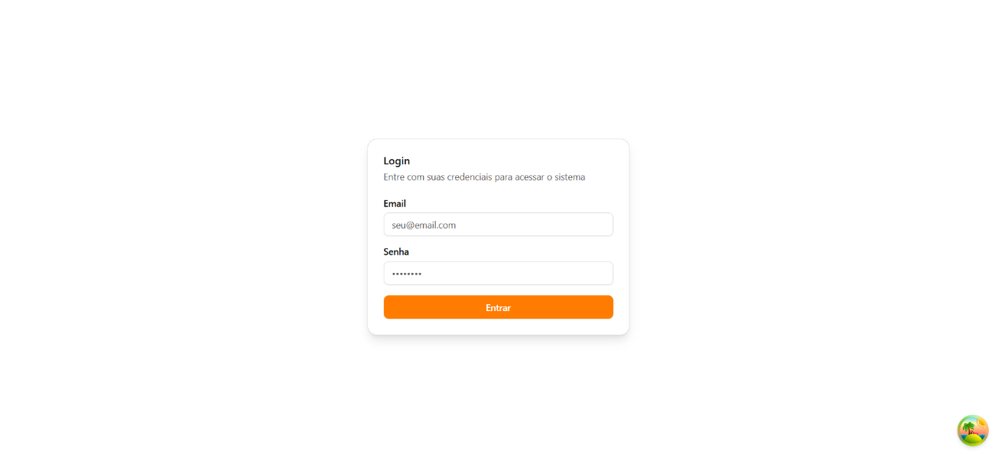
Legenda: Login
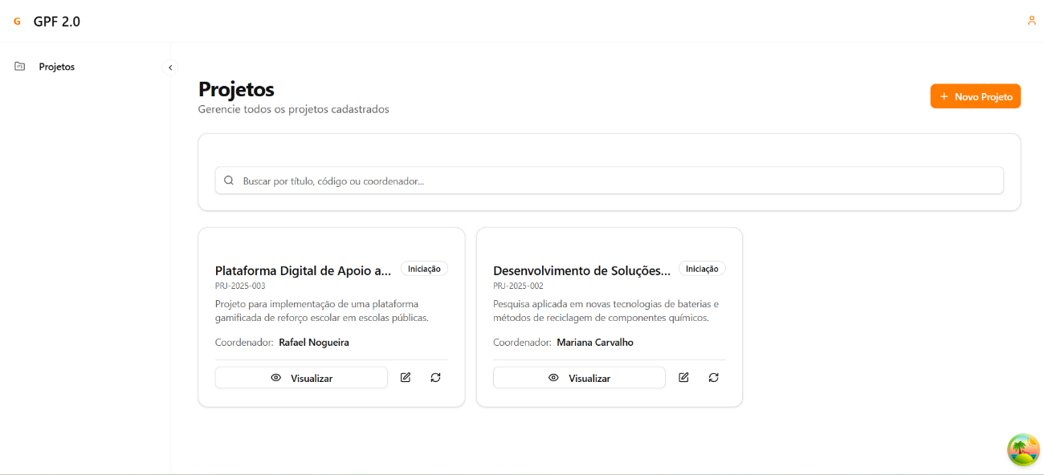
Legenda: Lista de Projetos
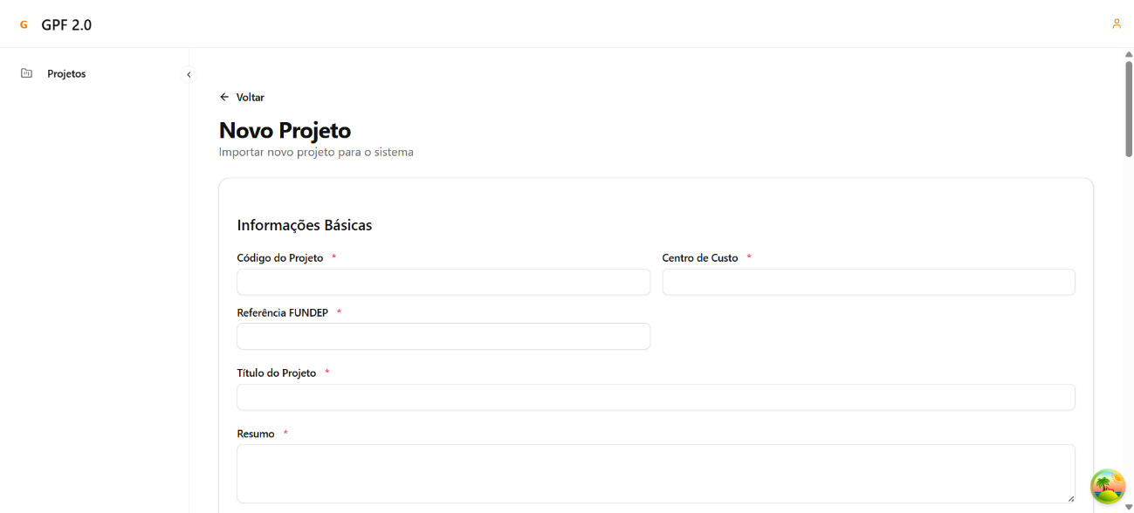
Legenda: Cadastro de Novo Projeto
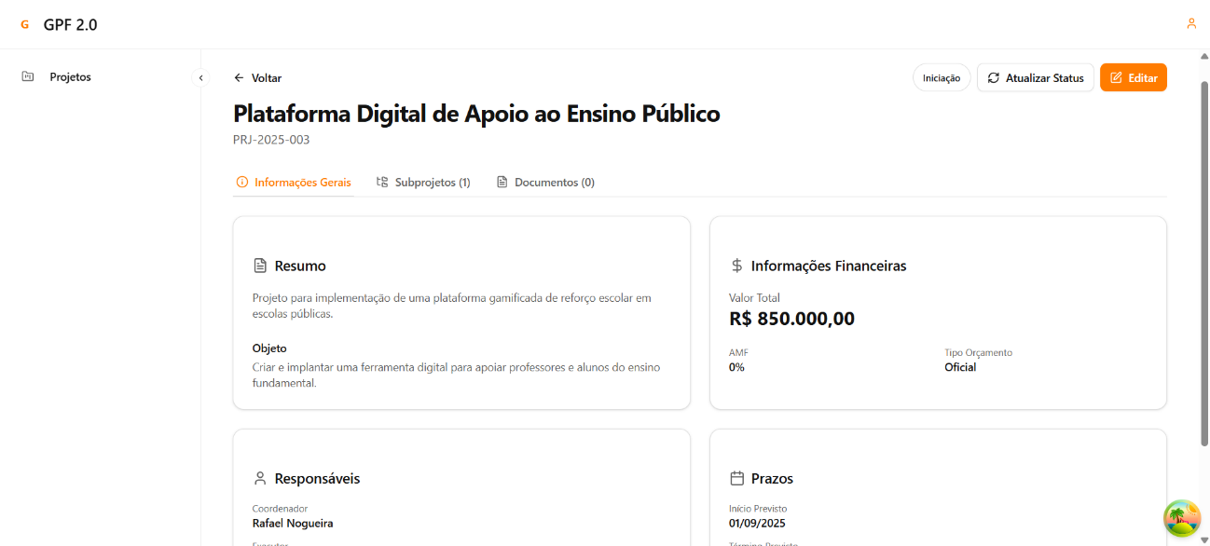
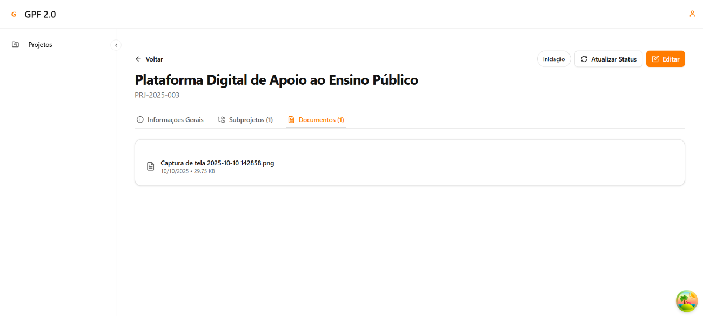

Legenda: Consulta/Visualização de dados do projeto

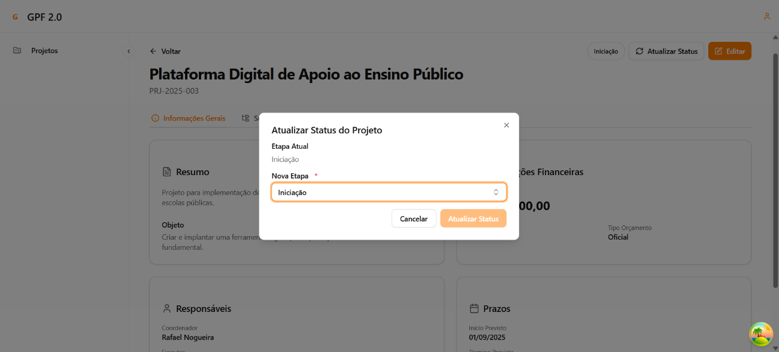

Legenda: Atualização de Status do Projeto
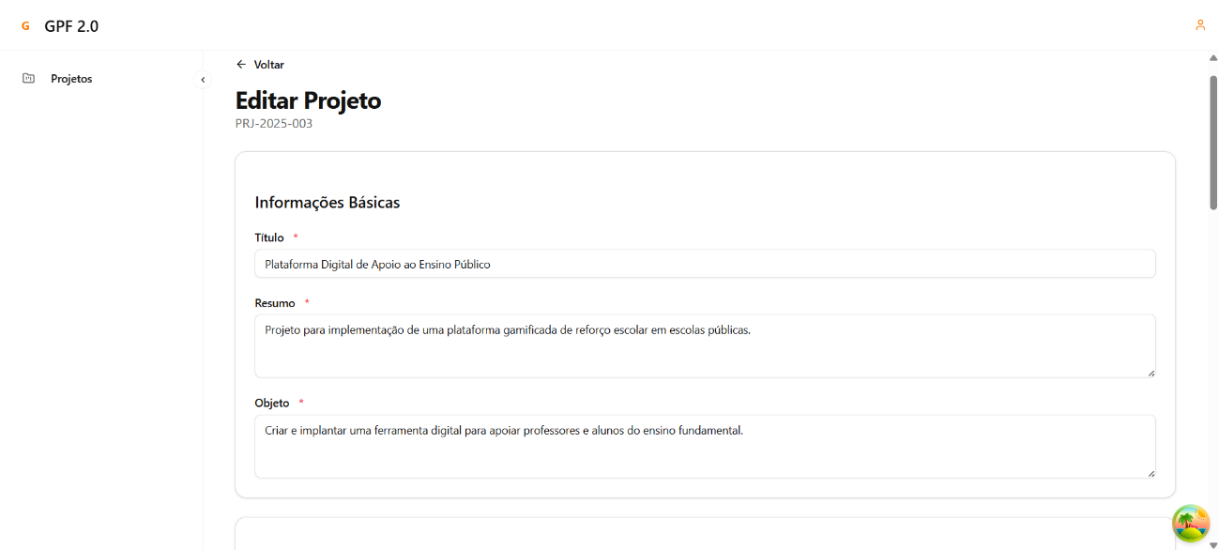

Legenda: Editar Projeto
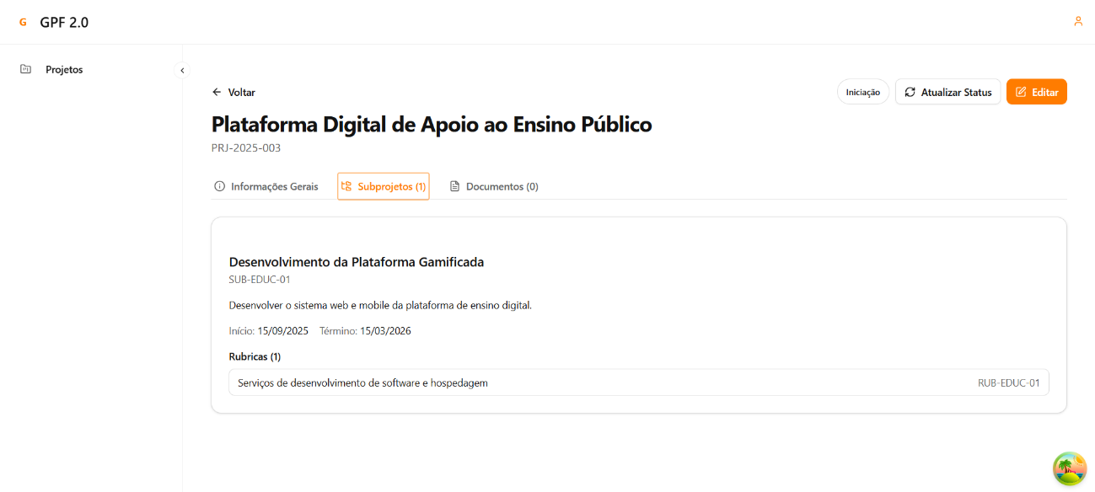
Legenda: Consulta Subprojeto
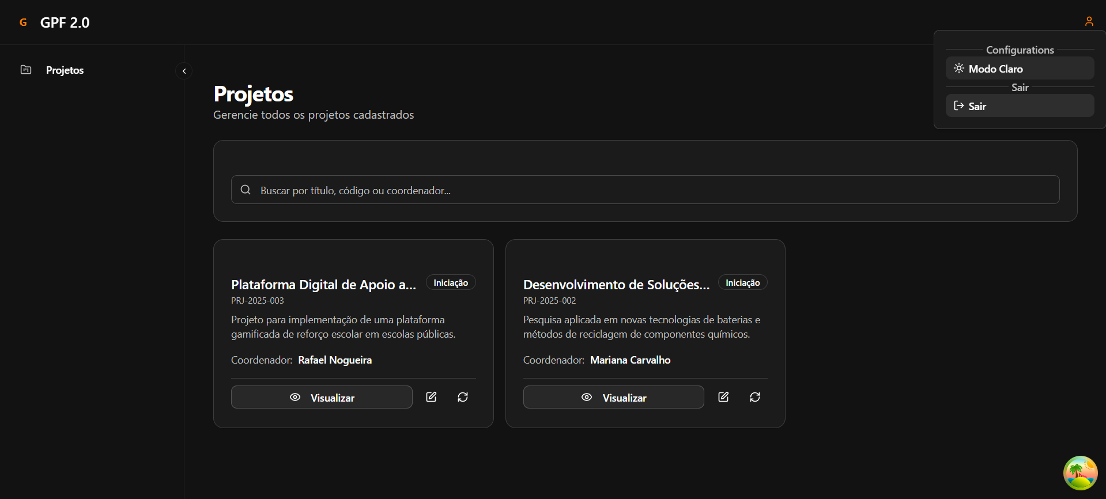
Legenda: Opção Acessibilidade

3.3 Gestão Inteligente de Eventos e Participações (Prover Inscrição de Evento)
Requisitos Funcionais:
O sistema deve permitir registrar cadastros, editar, inscrições online em eventos internos e externos com inscrição online e pagamento integrado. Deve emitir comprovante de inscrição e certificação digital após percentual de conclusão exigido.
Regras de Negócio:
Tipo: Confirmação
Regra: Toda inscrição deve ser validada após confirmação do pagamento.
Tipo: Controle
Regra: O certificado é liberado apenas para quem tiver 75% (Sugestão de percentual) de presença.
Sugestões de IA aplicadas:
- IA preditiva de demanda para prever números de inscritos e sugerir ajustes na estrutura do evento.
- IA preditiva para detecção de inconsistências financeiras.
- Modelos de IA conversacional para acompanhamento de status e suporte ao usuário.

3.4 Validações de Transações (Aprovar/Realizar Recebimento)
Requisitos Funcionais:
O sistema deve permitir registrar e validar automaticamente documentação e ações relacionadas a etapa de recebimento, incluindo análise, aprovação e execução financeira com base em regras pré-configuradas. Registrar comprovantes de recebimento e associa-los ao processo.
Regras de Negócio:
Tipo: Pagamento Autorizado
Regra: Só é permitido pagamento após status de cadastro “Aprovado”.
Tipo: Confirmação de pagamento
Regra: Só após a confirmação de pagamento sistema confirma o pagamento e libera o acesso as inscrições.
Sugestões de IA aplicadas:
- IA preditiva para detecção de inconsistências financeiras.
- Modelos de IA conversacional para acompanhamento de status e suporte ao usuário.

4. Manual Técnico
O manual técnico estabelece as diretrizes para parametrização dos fluxos e definições. As integrações entre as áreas de projetos e financeiro devem ocorrer por meio de serviços padronizados e auditáveis.
Anexo: Documentação Técnica.

5. Manual do Usuário
Usuário Interno: Os usuários poderão monitorar o progresso de seu projeto em cada etapa.
Usuário externo (publico): Os usuários poderão monitorar o progresso de cada etapa e acompanhar atualização de inscrições. O assistente virtual baseado em IA auxiliará nas dúvidas, recomendações e alertas de prazos.

6. Conclusão
A estrutura proposta eleva o nível de maturidade operacional do Projeto GPF 2.0 consolidando um modelo de gestão inteligente e automatizado. A aplicação de IA em decisões e fluxos reduz o tempo de execução e fortalece o controle financeiro.

Gestão de Demandas do Projeto

7. Descrição Técnica do Esforço e Prazo de Execução
Métrica: Esforço de Desenvolvimento
Valor: 2 Dias
Descrição Formalizada:
O prazo de execução do projeto de Gestão Inteligente de Projetos (GPF 2.0) foi de 2 (dois) dias úteis, contabilizados a partir da fase de concepção e estruturação estratégica.
Este período representa o esforço despendido pela equipe na análise, revisão e detalhamento das etapas centrais do processo, com foco na introdução de automação inteligente e uso de Inteligência Artificial (IA).
O escopo coberto neste prazo incluiu a definição dos requisitos funcionais e regras de negócio para as etapas de Gestão de Aprovações, Onboarding de Projetos, Gestão de Eventos e Validação de Transações

8. Gestão de Desenvolvimento do Projeto

A gestão das demandas e o andamento do projeto Gestão Inteligente de Projetos foram conduzidos de forma ágil e transparente, utilizando o Planner do Microsoft Teams como ferramenta central de controle. A estrutura de trabalho garantiu que a equipe técnica e de produto mantivesse um alinhamento constante, traduzindo requisitos estratégicos em entregáveis de valor.

Estrutura e Controle de Tarefas
O Planner do Teams foi essencial para criar um Quadro de Tarefas que serviu como fonte de dados central além dos anexos para a equipe. Este quadro permitiu a visualização clara dos requisitos e o acompanhamento das evoluções do projeto.
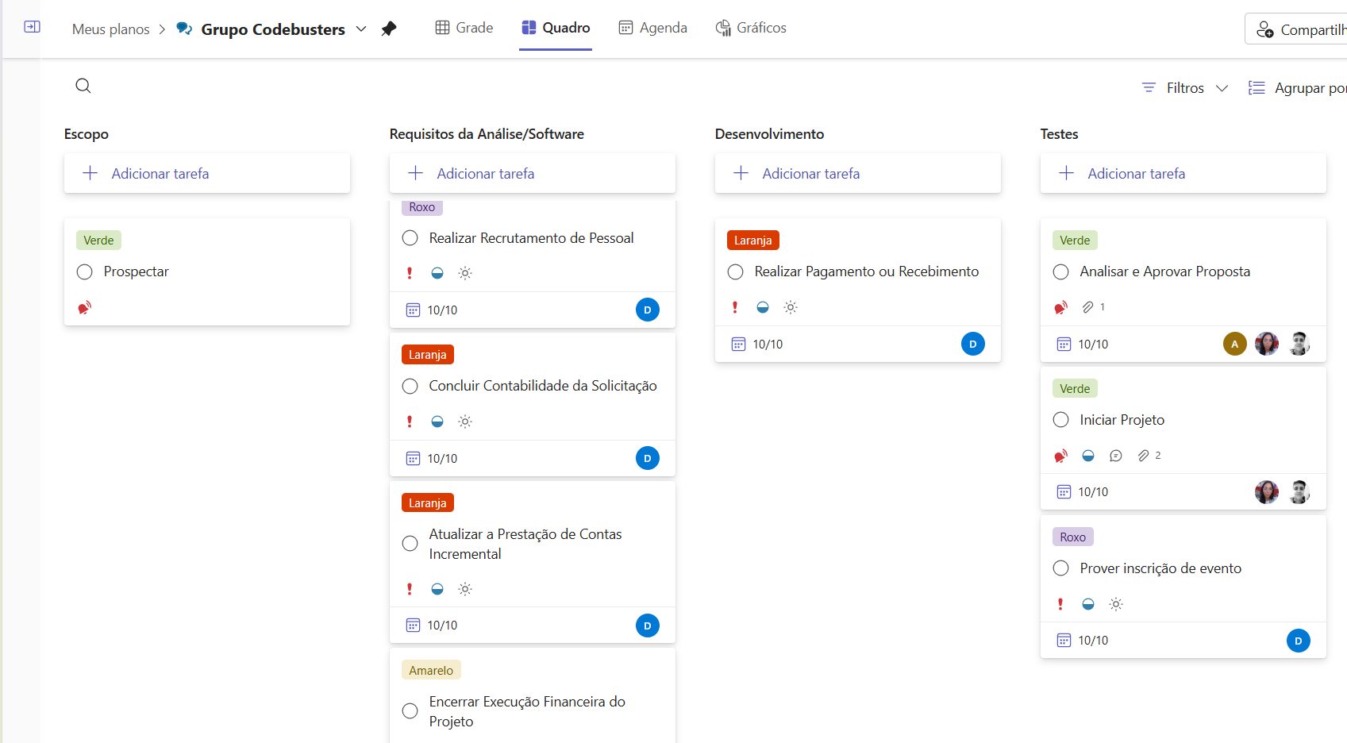
A abordagem de gestão resultou em um processo onde o refinamento dos requisitos ocorreu em paralelo à definição da stack tecnológica. Isso permitiu que o time técnico pudesse iniciar a seleção dos cards de atividade para desenvolvimento imediatamente após a conclusão do planejamento, mantendo a velocidade na entrega e o foco na otimização da jornada administrativa e financeira de projeto.

Equipe:
Alex Almeida Rocha - Desenvolvedor
Ana Sarah Vitória Marcelino Batista - Desenvolvedora
Dayane Ramos da Sila – PO
Gabriel Marcos Vilela da Silva - Arquiteto
Helena Batista de Matos – Qualidade
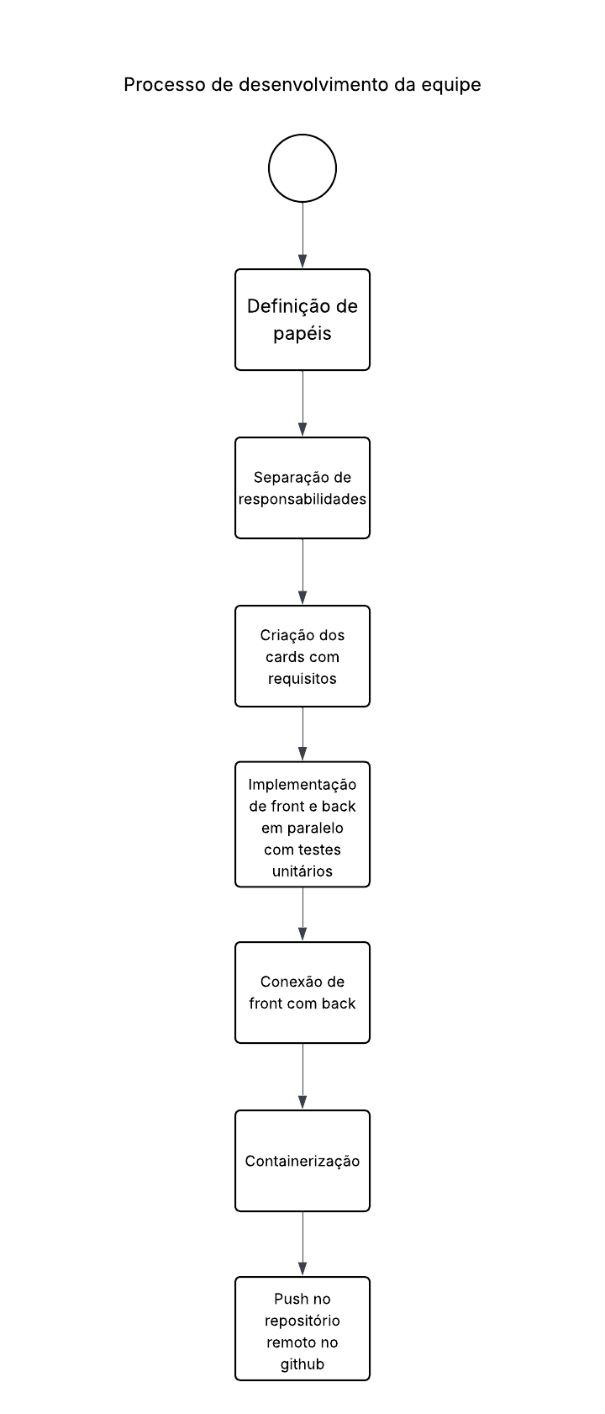
Legenda: Processo de desenvolvimento da Equipe.

